13. Bölüm

Pratik Proje: Tam Kapsamlı Bir Web Uygulaması Geliştirme

# Proje Genel Bakışı: Gereksinimler ve Planlama

İyi yapılandırılmış bir proje genel bakışı, yazılım geliştirmede hayati önem taşır; çünkü projenin gereksinimlerini ve başarılı bir yürütme için gerekli stratejik planlamayı belirler. Bu temel aşama, projenin kapsamını, hedeflerini ve beklenen çıktıları net bir şekilde tanımlayarak tüm paydaşların aynı anlayışta olmasını sağlar.

Proje Gereksinimlerinin Belirlenmesi

Başarılı bir yazılım projesinin temeli, işlevselliğini ve performans ölçütlerini yönlendirecek olan işlevsel ve işlevsel olmayan kriterleri kapsayan gereksinimlerin kesin olarak tanımlanması ve belgelenmesine dayanır.

İşlevsel Gereksinimler:

Bunlar, yazılımın gerçekleştirmesi gereken eylem ve işlevleri belirler. Örneğin, bir e-ticaret sistemi için bir gereksinim şu şekilde olabilir: “Sistem, kullanıcıların ürünleri alışveriş sepetine eklemesine ve sorunsuz bir ödeme süreci gerçekleştirmesine olanak tanımalıdır.”

İşlevsel Olmayan Gereksinimler:

Bunlar, sistemin karşılaması gereken kalite ve operasyonel standartları belirler; örneğin, performans, güvenlik ve kullanıcı dostu olması gibi. Örneğin: “Uygulama, normal koşullar altında sayfa yüklemelerini iki saniye içinde tamamlamalıdır.”

Bu gereksinimlerin kapsamlı bir şekilde belirlenmesi için ayrıntılı mülakatlar, anketler ve paydaşlarla yapılan grup tartışmaları gibi tekniklerden yararlanılır.

Gereksinimleri Belirleme Yöntemleri ve Araçları

Gereksinimlerin doğru bir şekilde belgelenmesi, geliştirme sürecinin proje hedefleriyle uyumlu kalmasını sağlamak açısından kritik öneme sahiptir. Yaygın kullanılan yöntemler ve araçlar şunlardır:

 Gereksinim Yönetim Yazılımları:

JIRA, Confluence veya Microsoft Azure DevOps gibi araçlar, gereksinimlerin takibini yapmak ve proje yaşam döngüsü boyunca gerçekleştirilen değişiklikleri yönetmek açısından kritik öneme sahiptir.

 Kullanım Senaryoları ve Kullanıcı Hikayeleri:

Bu anlatımlar, kullanıcıların belirli görevleri gerçekleştirmek için sistemle nasıl etkileşimde bulunacaklarına dair ayrıntılı bir bakış sunar.

Bir Kullanıcı Hikayesi Örneği:

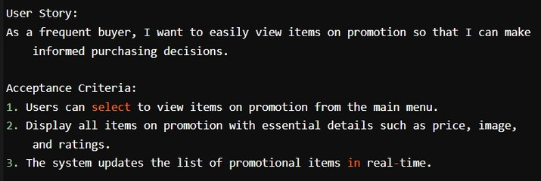

Kapsamlı Proje Planlaması

Gereksinimlerin belirlenmesinin ardından proje, kapsamlı bir planlama aşamasına geçer. Bu aşama, projenin kapsamını tanımlamayı, kaynakları tahsis etmeyi, faaliyetleri planlamayı ve risk yönetimi önlemleri belirlemeyi içerir.

Kapsamın Tanımlanması:

Projenin neleri içereceğini ve neleri dışarıda bırakacağını doğru bir şekilde belirlemek, kapsam yönetimi ve paydaş beklentilerinin yönetilmesi için kritik öneme sahiptir.

Kaynak Tahsisi:

Gerekli personel, teknoloji ve finansmanın belirlenmesi, projenin başarılı bir şekilde yürütülmesi için gereken kaynakların sağlanmasını garanti eder.

Zamanlama ve Kilometre Taşları:

Belirlenmiş kilometre taşlarıyla birlikte kesin bir zaman çizelgesi oluşturmak, ilerlemenin izlenmesi ve proje takvimlerinin yönetilmesi için önemlidir.

Risk Yönetimi:

Olası risklerin proaktif bir şekilde belirlenmesi ve bu risklere yönelik hafifletme stratejilerinin geliştirilmesi, proje aksaklıklarını en aza indirmek için önemlidir. Bir Proje Zaman Çizelgesi Örneği ve Gantt Şeması:

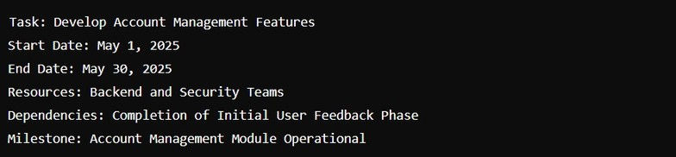

Etkili İletişim ve İşbirliğini Teşvik Etme

İletişim kanallarını açık tutmak ve proje boyunca etkin işbirliğini sağlamak temel bir gerekliliktir. Düzenli güncellemeler ve tüm takım üyeleri ve paydaşlarla aktif katılım, projenin stratejik hedeflerle uyumlu kalmasını sağlar.

**İşbirliği Araçlar**

 Anlık Mesajlaşma ve İşbirliği Platformları:

Microsoft Teams veya Slack gibi araçlar, gerçek zamanlı iletişim ve diğer proje yönetim araçlarıyla entegrasyon için çok önemlidir.

Sonuç

Belge İşbirliği Platformları:

Google Docs ve Microsoft OneDrive gibi hizmetler, belgelerin gerçek zamanlı olarak düzenlenmesini ve işbirliği yapılmasını sağlar, böylece verimli bir iş akışı ve sürüm kontrolü sağlanır.

Gereksinimlerin ayrıntılı bir şekilde belgelenmesi ve titiz bir planlama yapılmasını içeren proje genel bakışı aşaması, bir yazılım projesinin başarılı bir şekilde teslim edilmesi için çok önemlidir. Gereksinimler net bir şekilde tanımlanarak, projenin kapsamı, kaynak dağılımı ve zaman çizelgesi sistemli bir şekilde planlandığında, ekipler projeyi başından sonuna kadar etkin bir şekilde yönetebilir. İletişim ve işbirliği için gelişmiş araçların kullanılması, projenin belirlenen tarihlerde tamamlanmasını, bütçe dahilinde kalmasını ve kalite standartlarına uymasını sağlar. Sonuç olarak, proje hedeflerinin başarılı bir şekilde gerçekleştirilmesine yardımcı olurken, verimli ve yüksek standartlarda teslimat yapılmasını sağlar.

# Adım Adım Geliştirme: Başlangıçtan Sonra

Yazılım geliştirme süreci, kavramdan dağıtıma kadar bir dizi önemli aşamayı kapsar ve her aşama, başarılı bir nihai ürün oluşturmak için kritik öneme sahiptir. Bu rehber, geliştirme yaşam döngüsüne sistematik bir genel bakış sunarak, başlangıçtaki fikri tam anlamıyla işleyen bir yazılım uygulamasına dönüştürmek için gerekli ardışık adımları detaylandırır.

1. Gereksinim Analizi

Yazılım geliştirme süreci, gereksinimlerin kapsamlı bir şekilde analiz edilmesiyle başlar. Bu temel aşama, yazılımın işlevsel ve işlevsel olmayan gereksinimlerini bilgilendirecek ayrıntıları toplamak için paydaşlarla etkileşime girilmesini içerir ve tüm gelecekteki geliştirme faaliyetleri için zemin hazırlar.

Kullanılan Teknikler:

 Paydaşlarla derinlemesine mülakatlar ve etkileşimli oturumlar düzenlemek

 Mevcut sistemlerin iş akışlarını analiz etmek